Formularz rejestracyjny

WSPARCIE DZIAŁALNOŚCI INWESTYCYJNEJ I BADAWCZO-ROZWOJOWEJ PRZEDSIĘBIORSTW
*Imię -
*Nazwisko -
*Stanowisko -
*Firma -
*Branża -
*Sektor MŚP - Tak/Nie
*Miejscowość -
*Telefon -
*Email -
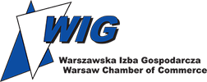
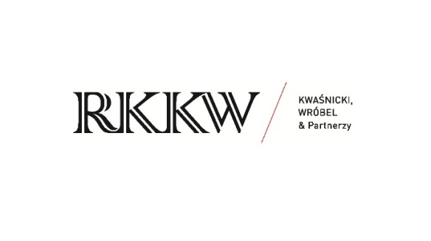

Termin: 15 listopada 2016 r.
Miejsce: ul. Trębacka 4, Warszawa (siedziba Warszawskiej Izby Gospodarczej)

W celu zgłoszenia udziału prosimy o wypełnienie załączonego formularza i przesłanie go drogą mailową na adres: przemysław.gabrysiak@stratego.com.pl do dnia 8 listopada br.
kontakt: Stratego Sp. z o.o., ul Trębacka 4, Warszawa
+22 630 94 22
+48 690 998 606

